2021/2022(一) 编译原理 卷
试题、答案和评分

- 简答题(30分)

1. 简述什么是3型文法。(6分)
答：3型文法 G = (V_{N}, V_{T}, P , S ), V_{N}非终结符集、V_{T}终结符集、P 产生式集、 S开始符号(2分)，其产生式均形如
A → aB 或A → a, (2分)
其中A, B∈ V_{N}，a∈ V_{T} ∪{ε}. (2分)

2. 简述确定有限自动机的5个要件及其要求。(6分)
答. 确定有限自动机的5个要件是有限状态集K、有限输入符号集Σ、转移函数δ (δ : K × Σ → K )、一个初始状态q ( q ∈ K)，终态集合Z ( Z ⊆ K)。(每要件1分，限制要求1分)

3. 消除产生式P → αβ₁⏐αβ₂⏐…⏐αβ_{m}⏐γ₁⏐γ₂⏐…⏐γ_{n}的左公因子。(6分)
答： P → αQ⏐γ₁⏐γ₂⏐…⏐γ_{n} (3分)
Q → β₁⏐β₂⏐…⏐β_{m} (3分)

4. aaab和aaAb是文法G(S):S→AB,A→aA,A→ε,B→b,B→bB的两个句型，写出它们各自的句柄。(6分)
答：aaab的句柄为ε (3分)，aaAb的句柄为aA (3分)。

5. 简述什么是基本块和流图。(6分)
答：基本块是指程序中一顺序执行的语句序列，其中只有一个入口和出口，分别为第一条语句和最后一条语句(3分)；以基本块为节点，将控制流信息增加到基本块集合上得到有向图，从而表示程序，称为程序流图(3分)。

- 综合题(70分)

1. 写一文法，使其语言是偶正整数的集合，要求允许以0 开头(10分)。
解： G(E): (以下每行2分)
E→TD|TMT0
T→NT|ε
N→M|0
M→D|1|3|5|7|9
D→2|4|6|8

2. 将如下非确定有限自动机确定化。(10分)
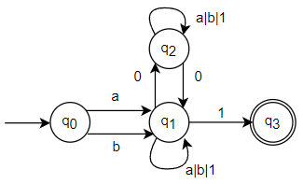
解：利用子集构造法确定化NFA，先得到状态转换矩阵：(6分)
新状态名 | DFA状态 | a | b | 0 | 1
S | [q₀] * | [q₁] * | [q₁]
A | [q₁] | [q₁] | [q₁] | [q₂] * | [q₁, q₃] *
B | [q₂] | [q₂] | [q₂] | [q₁] | [q₂]
C | [q₁, q₃] | [q₁] | [q₁] | [q₂] | [q₁, q₃]
作出DFA图：(4分)
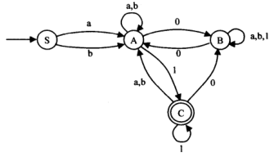
3. 将如下确定有限自动机最简化。(10分)
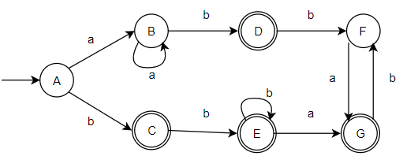
解：1 按是否为终态分为{A,B,F}和{C,D,E,G}. (1分)
2 δ(A,a) =B, δ(B,a) =B, δ(F,a) =G. 因此将{A,B,F}分为{A,B}和{F}. (1分)
3 δ(C,b) =E, δ(D,b) =F, δ(E,b) =E, δ(G,b) =F. 因此将{C,D,E,G}分为{C,E}和{D,G}.(1分)
4 δ(A,b) =C, δ(B,b) =D. 因此将{ A,B }分为{A}和{B}.(1分)
5 E有出边a，C无, 因此将{ C,E }分为{C}和{E}.(1分)
6 {D,G}无法再分, 命名为D, 其余节点保持原名称. (1分)
7 作图如下. (4分)
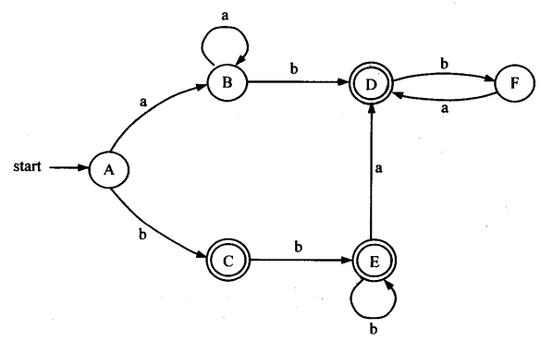

4. 已知文法G(S): S→AB, A→1C, C→A0|a0,B→1B0 |a, (12分)
(1) 证明G(S)为LL(1)文法; （8分）
(2) 构造LL(1)分析表. (4分）
解：先计算如下select集：
select(B→a) = {a}
select(B→1B0) = {1} (2分)
select(A→1C) = {1} (1分)
select(C→a0) = {a}
select(C→A0) = {1} (2分)
select(S→AB) = {1} (1分)
于是
select(B→a) ∩select(B→1B0)= Φ
select(C→a0) ∩select(C→A0)= Φ
说明G(S)为LL(1)文法。 (2分)

据此，预测分析表为：(4分）
 | a | 0 | 1 | #
S |  |  | S→AB
A |  |  | A→1C
B | B→a |  | B→1B0
C | C→a0 |  | C→A0

5. 已知文法G[E]: E→pE| q, (18分)
(1) 构造识别该文法产生的LR(0)活前缀DFA; (9分)
(2) 构造其LR(0)分析表并判断是否为LR(0)文法; (5分)
(3) 判断输入串ppq#是否属于该文法的语言，给出分析过程(4分)
解: 增广文法G′[E′]:
0) E'→E
1) E→pE
2) E→q (1分)

构造识别该文法产生的LR(0)活前缀DFA：(8分)
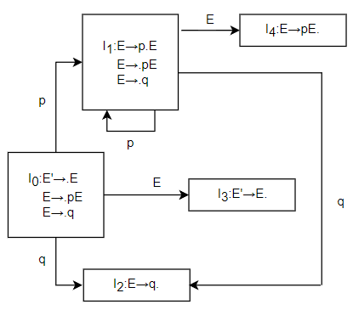
LR(0)分析表 (4分)
状态 | Action |  |  | GOTO
 | p | q | # | E
0 | S1 | S2 |  | 3
1 | S1 | S2 |  | 4
2 | r2 | r2 | r2
3 |  |  | acc
4 | r1 | r1 | r1

分析表中无多重入口，故为LR(0)文法。(1分)

对输入串 ppq#的分析过程(3分)
状态栈 | 符号栈 | 剩余输入串 | 动作
0 | # | ppq# | S1, 移进
01 | #p | pq# | S1, 移进
011 | #pp | q# | S2, 移进
0112 | #ppq | # | r2, 规约
0114 | #ppE | # | r1, 规约
014 | #pE | # | r1, 规约
03 | #E | # | acc
ppq#是文法的句子. (1分)

6. 将设文法如下G(S):S→L.L | L, L→LB | B, B→0 | 1。S.val为由S 表示的二进制小数或者整数对应的十进制值(如S为 101.101， S.val=5.625)， L.val为二进制整数对应的十进制整数，L.length表示二进制整数L的位数，B.val为二进制数字对应的十进制数字；请在下列空白处补充完整语义规则。(10分)
解：
产生式 语义规则
S→L₁.L₂ { S.val:=L₁.val+L₂.val/(2^L₂.length) ;
print(S.val);}
S→L { S.val:= L.val ;
print(S.val);}
L→L₁B { L.val:= L₁.val*2+B.val ;

L.length:= L₁.length+1 ; }
L→B { L.val:= B.val ;
L.length:=1;}
B→0 { B.val:=0; }
B→1 { B.val:=1;}

(每空2分)

